**МІНІСТЕРСТВО ОСВІТИ І НАУКИ УКРАЇНИ**

НАЦІОНАЛЬНИЙ АВІАЦІЙНИЙ УНІВЕРСИТЕТ

нАВЧАЛЬНО-НАУКОВИЙ Інститут міжнародних відносин

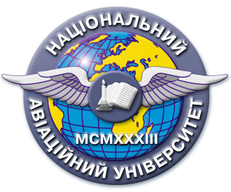

**ШАНОВНІ ДРУЗІ!**

02.02.16 року з 11:00 до 13:00 години в актовій залі (7-корпус, 3-й поверх) відбудеться зустріч студентів НН ІМВ з Послом ЄС в Україні, Головою Представництва ЄС в Україні Яном Томбінським.

Тема зустрічі:

**«Угода про асоціацію між Україною та ЄС».**

Запрошуємо всіх, кого цікавлять такі питання:

* Розвиток України в контексті імплементації Угоди про Асоціацію з ЄС.
* Поточний стан відносин ЄС - Україна.
* Проекти Європейського Союзу в Україні у різних сферах.
* Безвізовий режим.
* Інвестиції та перспективи для України.

**Організатор: Інформаційний центр ЄС при НН ІМВ**

**Захід відбудеться за адресою: проспект Космонавта Комарова, 1.**

**(7-й корпус, 3-й поверх)**

|  |
| --- |
| Тел.: (044) 406-77-66 |